## Modifier son Profil

Assurez-vous que vous êtes connecté. Le cas échéant, votre nom devrait s’afficher sur le coin supérieur droit de l’écran.

* Cliquer sur **Mon profil**.

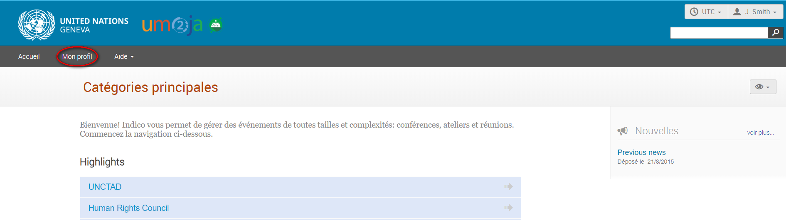

* Dans **l’espace personnel** sélectionnez l’onglet **détails du compte.**

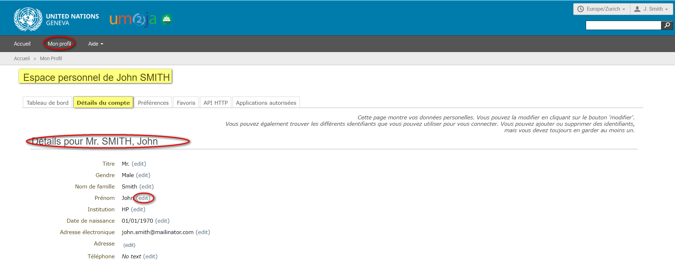

* Cliquez sur « **edit** » à côté des champs qui nécessitent une modification.
* Cliquez sur « **Save** » après chaque modification afin que celle-ci soit enregistrée.

---FIN---